RAPORT DE TESTARE ȘI VERIFICARE A CONFORMITĂȚII
Website cu e-commerce, ERP și CRM în cloud
Proiect: „PLATFORMA DIGITALĂ INTELIGENTĂ PENTRU PREVENIREA ȘI COMBATEREA DEZINFORMĂRII – DiDi" · Indice bugetar c.1.4

Beneficiar | TOP CLOSSERS SRL
Furnizor | DP Software
Perioada testării | 20 – 26.07.2026
Mediul de testare | Infrastructura de test pusă la dispoziție de Furnizor (website, ERPNext, IAM, servicii AI, SMTP de test, Stripe sandbox)
Referință cerințe | Caietul de Sarcini cap. II.5–II.6 / Propunerea tehnică B.1.1–B.1.7 și B.5

1. Obiectul și metoda testării
Prezentul raport documentează testarea funcțională, de integrare și de conformitate a soluției «Website cu e-commerce, ERP și CRM în cloud», livrată în cadrul proiectului DiDi. Testarea s-a desfășurat pe infrastructura de test a Furnizorului, cu date de test și chei Stripe în mod sandbox.
Metodă: pentru fiecare linie a matricei de conformitate (cerințele majore din propunerea tehnică) au fost identificate funcționalitățile aferente, au fost exercitate scenarii de testare în browser și prin API, iar rezultatele au fost probate prin capturi de ecran (anexate în document) și prin verificări programatice în baza de date ERP. Suplimentar au fost rulate testele nefuncționale prevăzute la B.5 (performanță, securitate, accesibilitate).

2. Matricea de conformitate — sinteză
Cerință (linie mare) | Referință | Rezultat
Website de prezentare (responsive, WCAG 2.1 AA, SEO, GDPR, identitate vizuală PNRR) | B.1.1 / II.5.1 | CONFORM
E-commerce și gestiune servicii (catalog, checkout Stripe, dashboard client, credite) | B.1.2 / II.5.2 | CONFORM
Facturare automată (factură fiscală RO, PDF, email, jurnal contabil) | B.1.3 / II.5.3 | CONFORM
Componenta ERP (plan de conturi RO, contabilitate, rapoarte financiare) | B.1.4 / II.5.4 | CONFORM
Componenta CRM (lead management din website, pipeline, fișă client) | B.1.5 / II.5.5 | CONFORM
Gestiune contractuală (acord de servicii generat automat, audit acceptare) | B.1.6 / II.5.6 | CONFORM
Integrări (SSO IAM DiDi, sincronizare credite/abonamente, Stripe webhooks, email) | B.1.7 / II.6.3 | CONFORM
Testare nefuncțională: performanță, securitate OWASP, accesibilitate | B.5 | CONFORM

3. Verificarea detaliată pe cerințe, cu dovezi

3.1 Website de prezentare (B.1.1)
- Pagini publice funcționale în limba română: homepage, servicii, despre, pricing, contact, confidențialitate, termeni
- Identitate vizuală PNRR conform MIV 5.7: banner UE „Finanțat de Uniunea Europeană NextGenerationEU” + Guvernul României + PNRR afișat sus, vizibil fără derulare; footer cu sigla UE, sloganul oficial, disclaimerul și linkurile către mfe.gov.ro/pnrr și pagina de Facebook a programului
- Banner cookie consent (GDPR) cu opțiuni granulare
- SEO: sitemap.xml, robots.txt, meta tags Open Graph (verificate HTTP 200)
- Accesibilitate WCAG 2.1 AA: scoruri Lighthouse Accessibility 94–96 (rapoarte anexate)
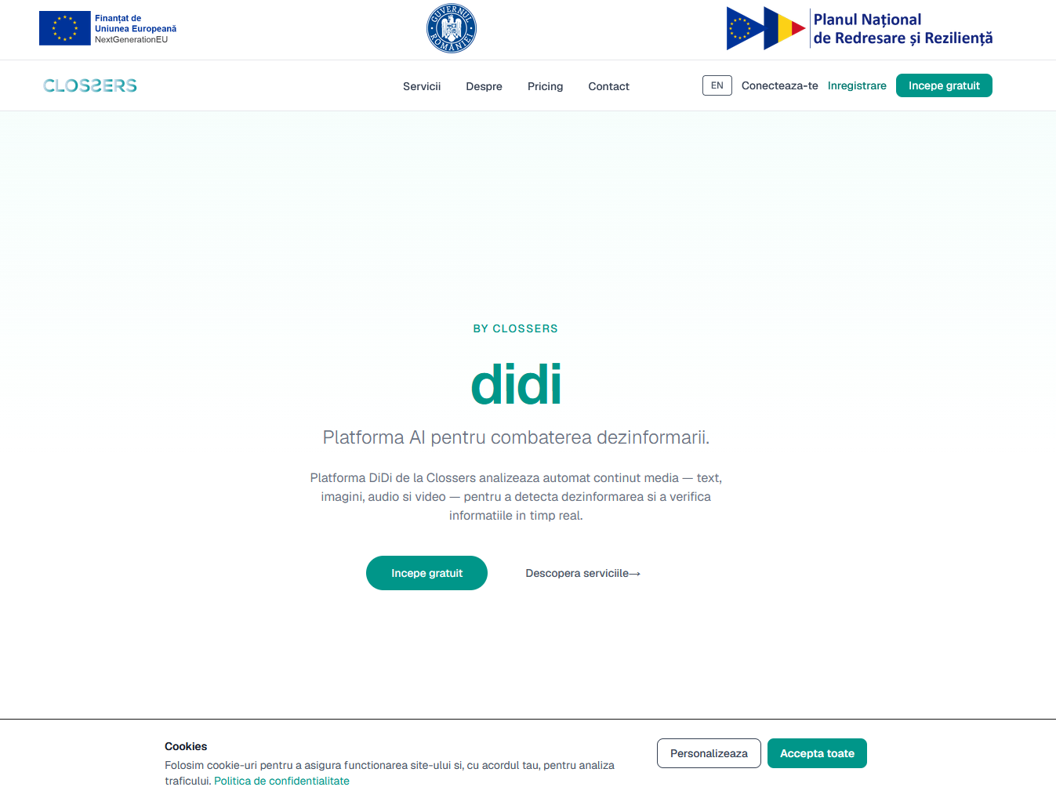
Dovadă: Homepage cu bannerul PNRR (UE + Guvern + PNRR) vizibil în partea de sus, fără derulare
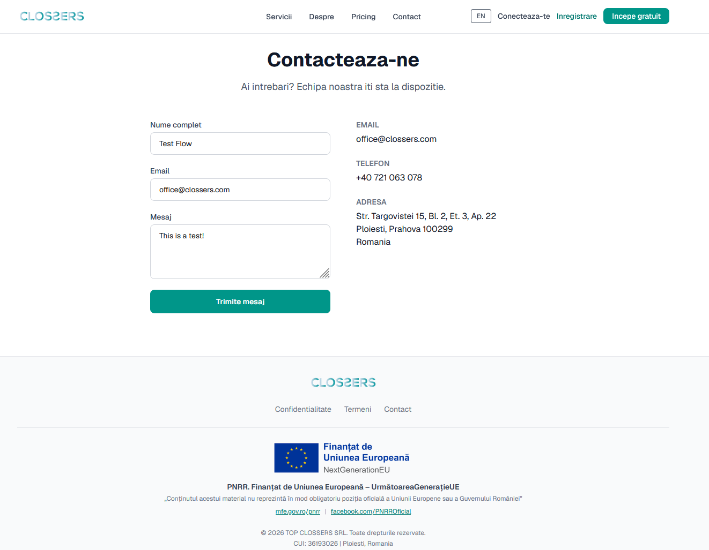
Dovadă: Pagina de contact cu footer-ul PNRR complet: siglă UE, slogan, disclaimer, hyperlinkuri oficiale
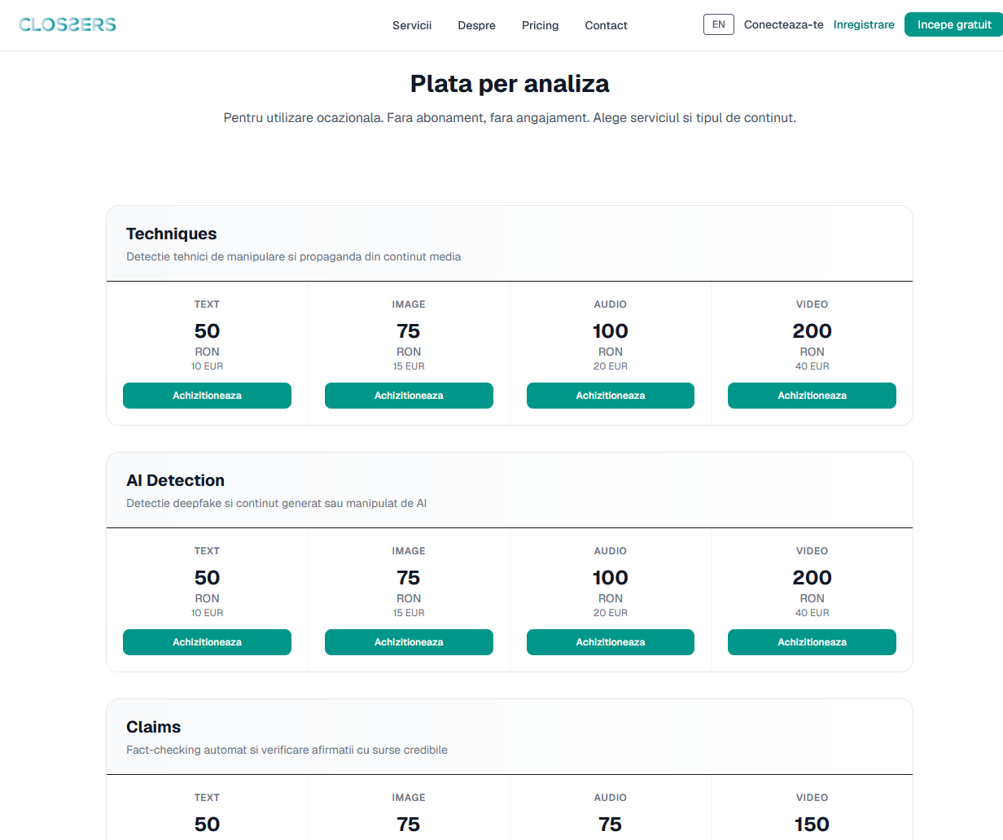
Dovadă: Pagina de pricing — planuri și servicii cu prețuri în RON/EUR
Rezultat: CONFORM — funcționalitățile verificate corespund cerințelor

3.2 E-commerce și gestiune servicii (B.1.2)
- Catalog de servicii per tip de conținut (text/imagine/audio/video), preluat din platformă
- Checkout securizat Stripe (sandbox) cu plata cu cardul
- Plată reușită → confirmare în website cu referința tranzacției
- Plată refuzată (card de test 4000-0000-0000-0002) → refuz afișat de Stripe, fără factură și fără credite alocate
- Dashboard client: facturi proprii, analize achiziționate, credite disponibile și consum preluate în timp real din platforma DiDi (sold verificat: +6 credite la 2 plăți, −1 la o analiză → 5 disponibile)
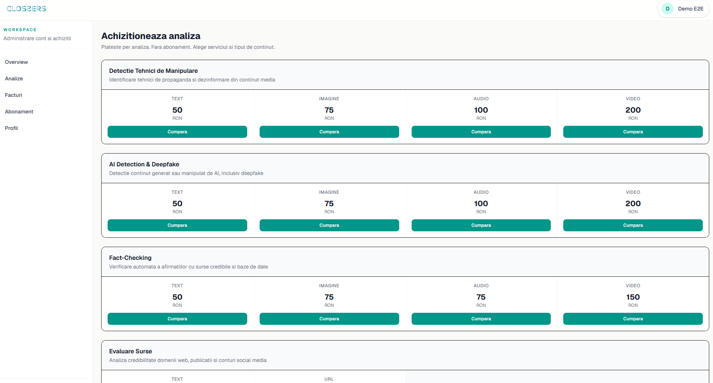
Dovadă: Catalogul de achiziție — servicii pe tipuri de conținut, prețuri în RON
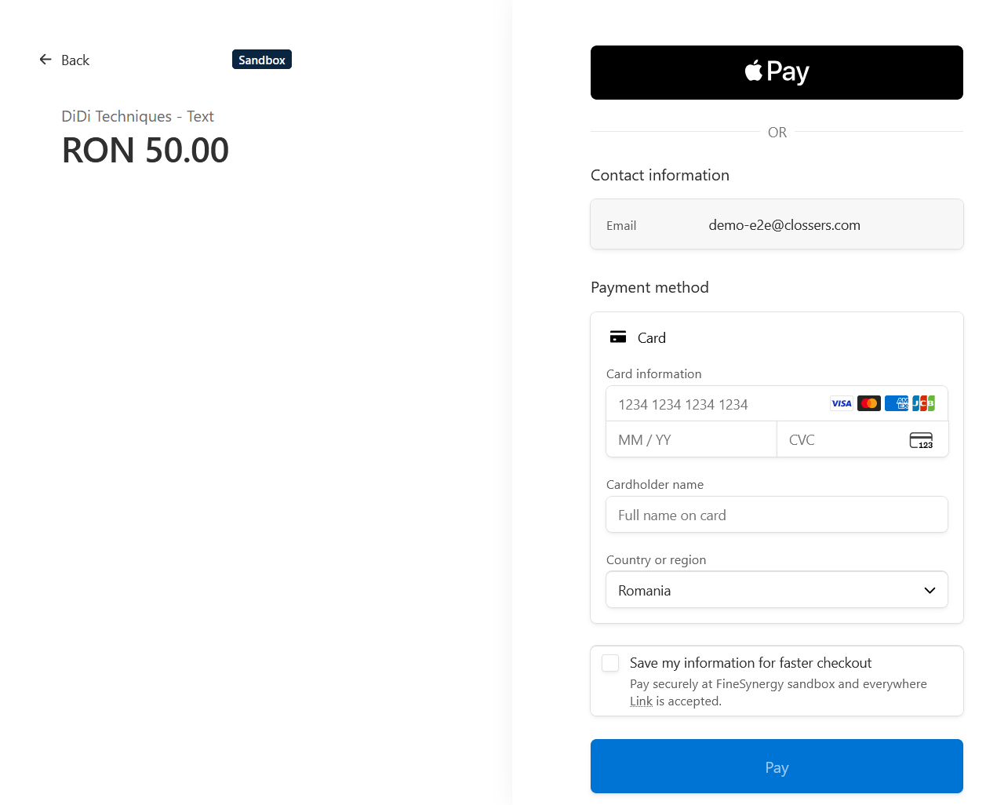
Dovadă: Checkout Stripe (sandbox) — plata serviciului „DiDi Techniques – Text”, 50,00 RON
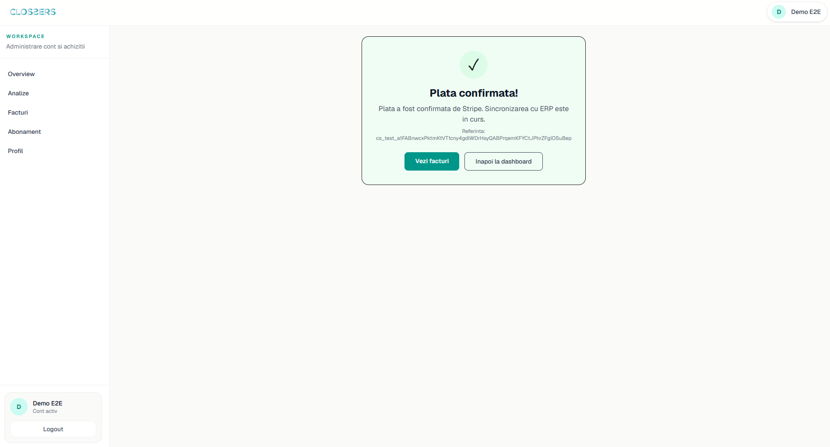
Dovadă: Confirmarea plății în website, cu referința sesiunii Stripe
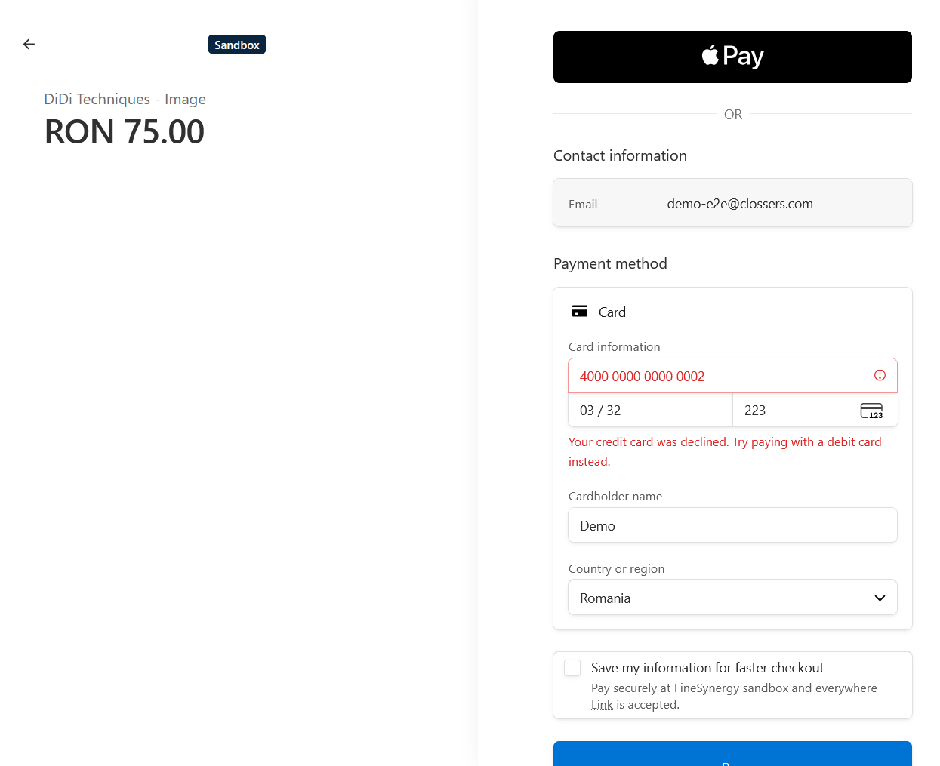
Dovadă: Plată refuzată cu cardul de test — tranzacția nu se procesează
Rezultat: CONFORM — funcționalitățile verificate corespund cerințelor

3.3 Facturare automată (B.1.3)
- Factură fiscală (Sales Invoice) generată automat la plata confirmată, pe serie dedicată DIDI-INV-.YYYY.-
- Factura reflectă exact suma încasată: 50,00 RON total, din care net 41,32 + TVA 21% inclus 8,68; sold restant 0 — status «Plătită»
- Încasarea (Payment Entry) creată și confirmată automat, alocată integral pe factură
- PDF factură cu template personalizat (format «DiDi Invoice»)
- Email automat către client la emitere, cu factura PDF atașată (SMTP mediu de test; producție = SendGrid, doar configurare)
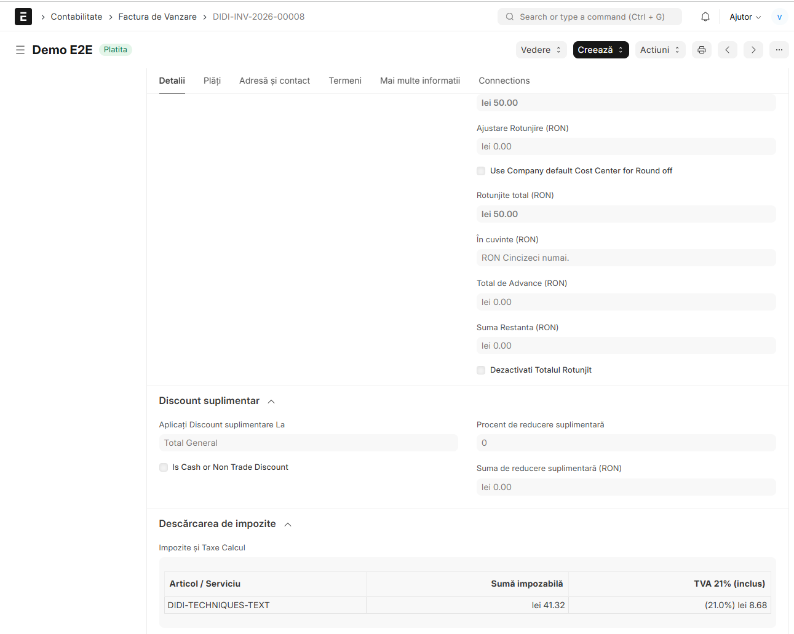
Dovadă: Factura DIDI-INV-2026-00008 — TVA 21% inclus (41,32 + 8,68 = 50,00 RON), rest de plată 0
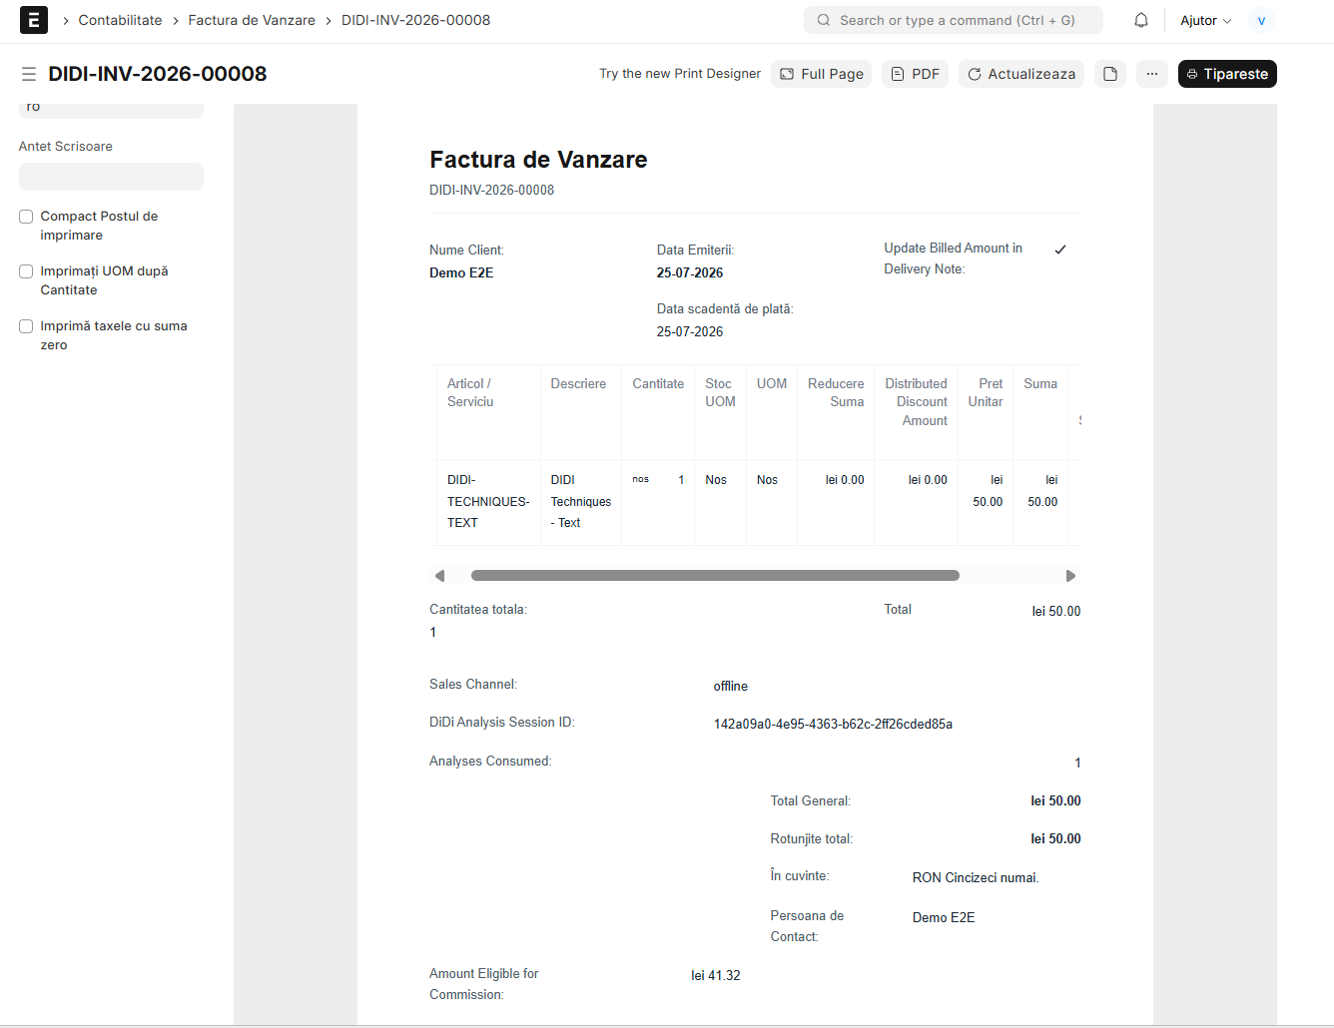
Dovadă: Vederea de tipărire a facturii — inclusiv marcajul «Analyses Consumed: 1» (consum unic)
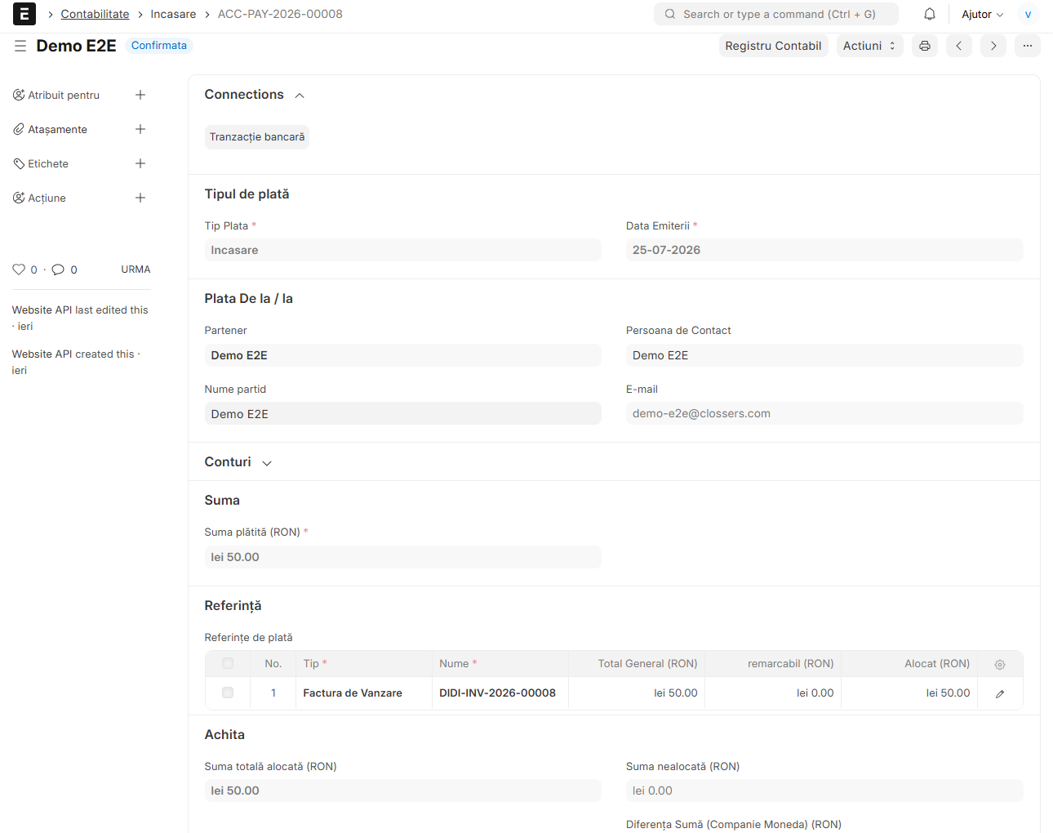
Dovadă: Încasarea ACC-PAY-2026-00008 confirmată, 50,00 RON alocați integral pe factură
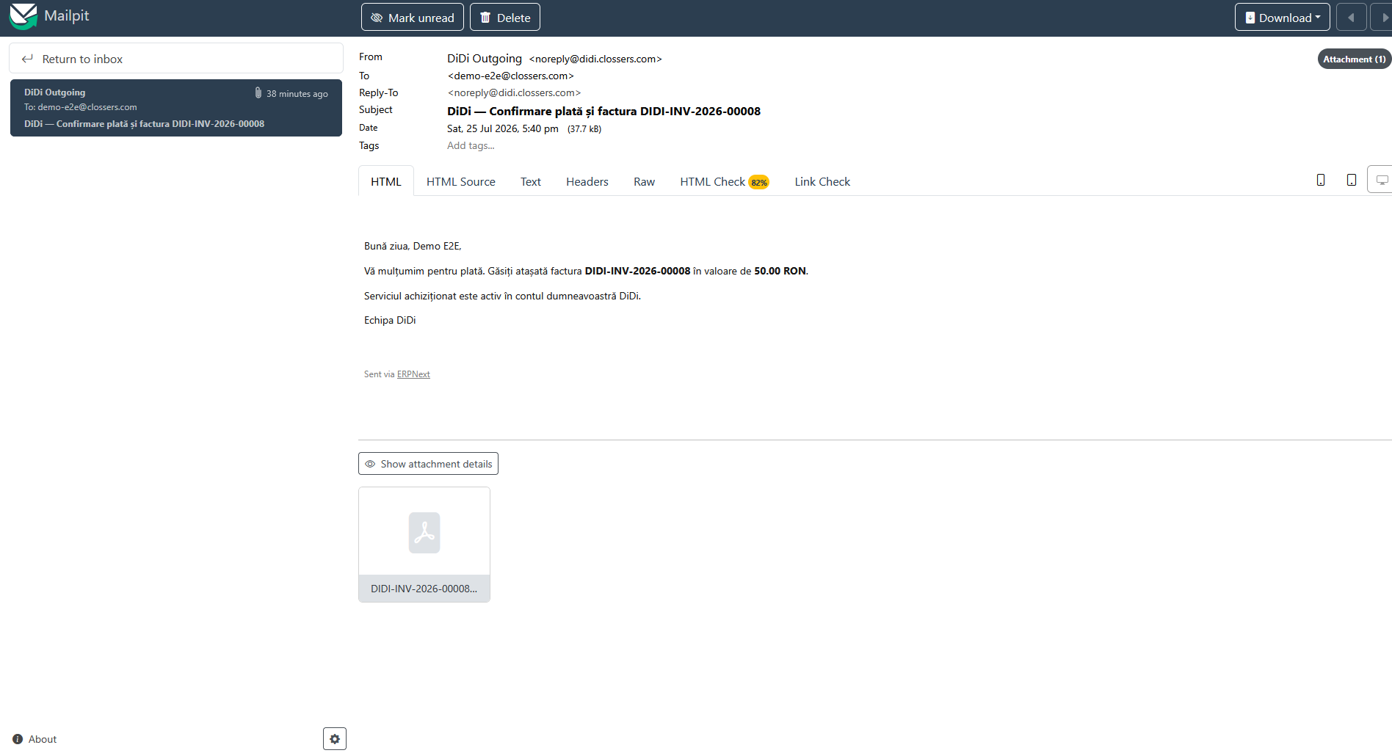
Dovadă: Emailul de confirmare a plății, cu factura PDF atașată, recepționat în inbox-ul de test
Rezultat: CONFORM — funcționalitățile verificate corespund cerințelor

3.4 Componenta ERP — contabilitate (B.1.4)
- ERPNext v15 configurat cu plan de conturi adaptat legislației românești (447 conturi, cf. OMFP 1802/2014), an fiscal 2026
- Jurnale contabile automate la fiecare tranzacție (conturi 4111 Clienți / 4427 TVA colectată / 704 Venituri)
- Balanță contabilă verificată programatic: Σ debit − Σ credit = 0,00 (43 înregistrări GL)
- Raport financiar Sales Register funcțional, cu toate facturile emise și export disponibil
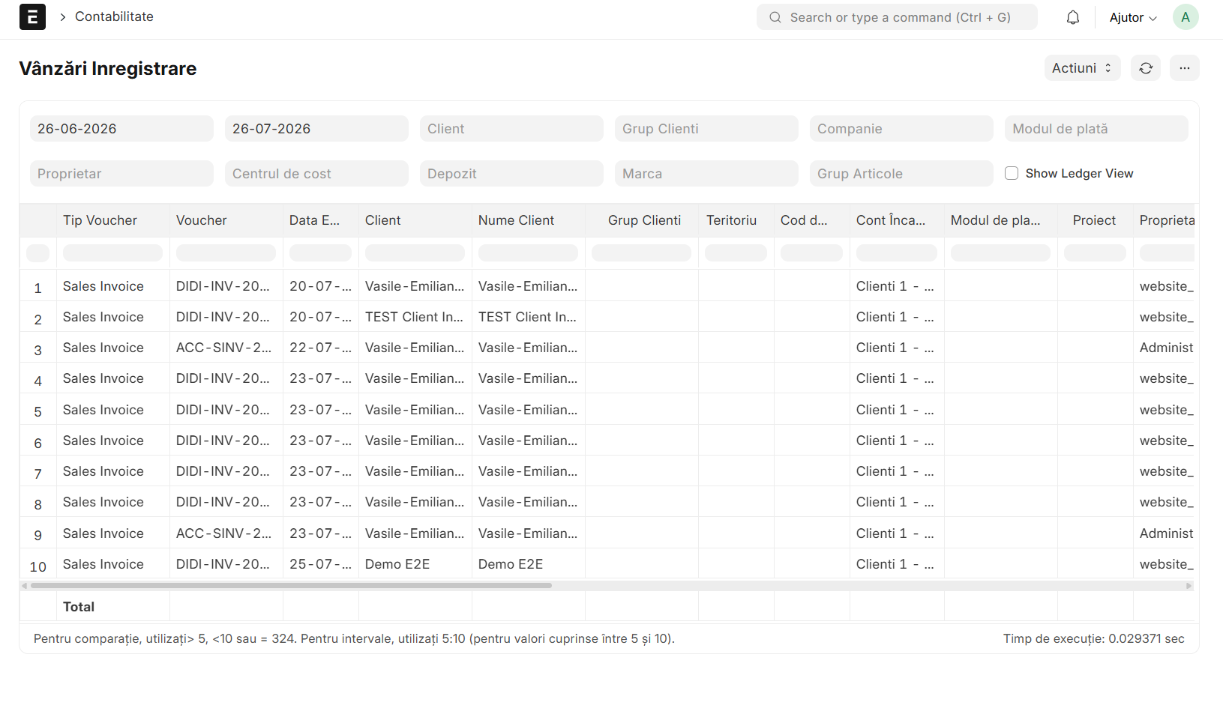
Dovadă: Raportul Sales Register — centralizatorul facturilor emise în perioada de test
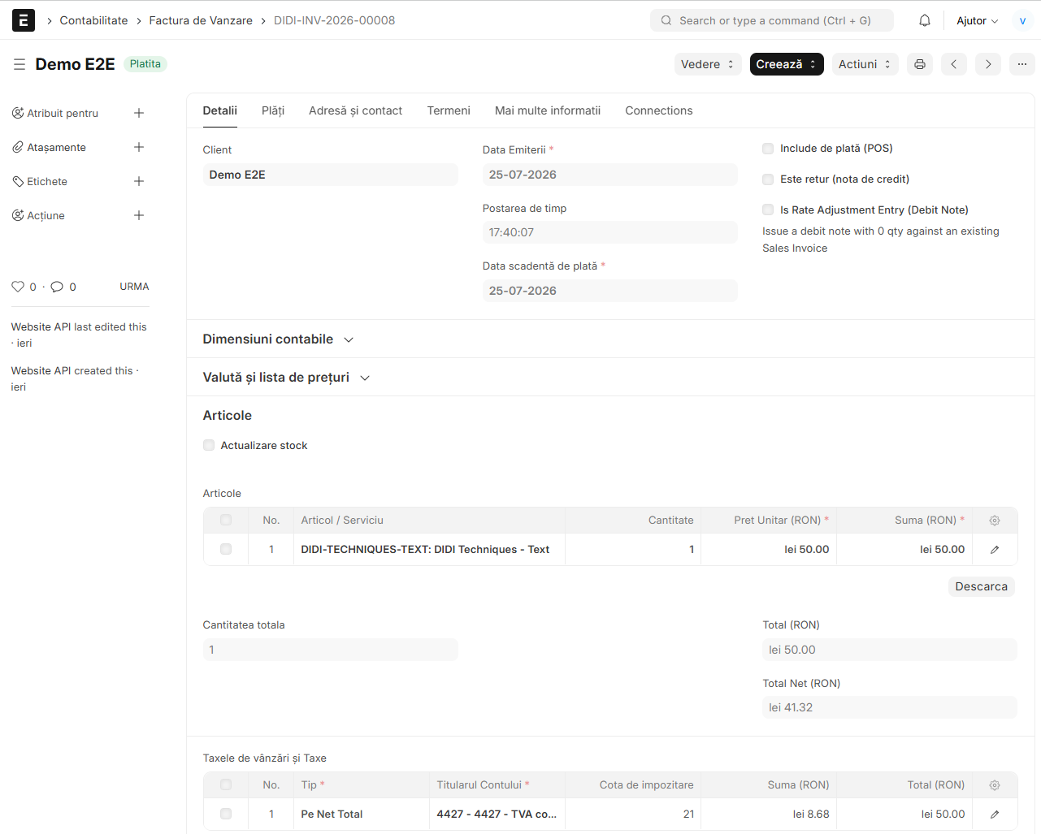
Dovadă: Detaliul facturii în ERP: articol, valori RON, taxa pe contul 4427
Rezultat: CONFORM — funcționalitățile verificate corespund cerințelor

3.5 Componenta CRM (B.1.5)
- Formularul de contact din website creează automat Lead în CRM, cu sursa «Website - Contact Form» și datele completate
- Pipeline de vânzări pe statusuri (Lead → Interested → ... → Converted) — lead mutat și salvat
- Fișă client completă, inclusiv client generat automat la prima achiziție («Demo E2E»)
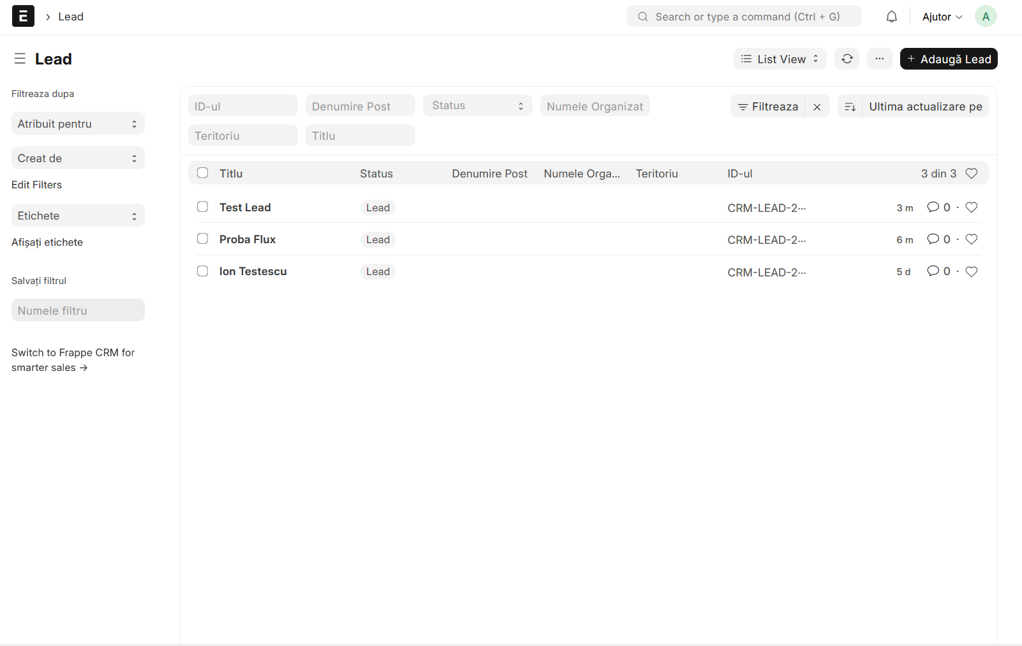
Dovadă: Lista de lead-uri în CRM — lead-uri create din formularul website
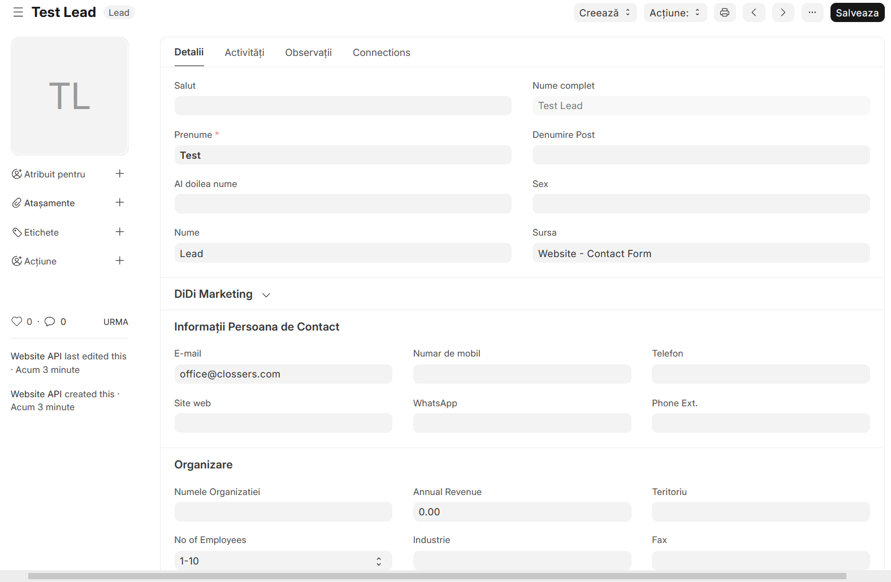
Dovadă: Detaliul lead-ului: sursa «Website - Contact Form», creat automat de Website API
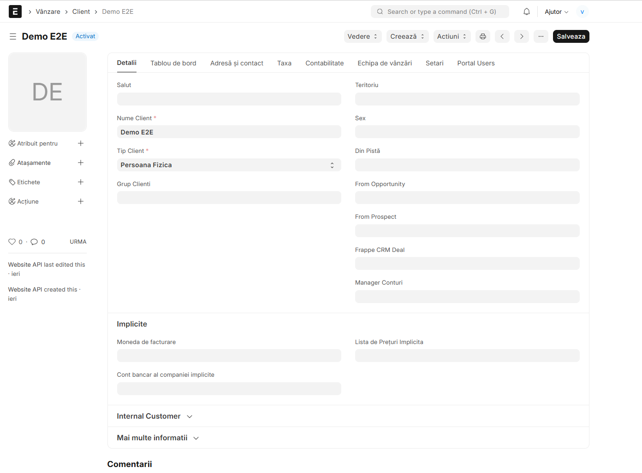
Dovadă: Fișa clientului «Demo E2E» — creat automat în ERP la prima plată
Rezultat: CONFORM — funcționalitățile verificate corespund cerințelor

3.6 Gestiune contractuală (B.1.6)
- Acord de servicii generat automat la fiecare achiziție confirmată
- Audit al acceptării: status «Acceptat», data și ora acceptării, versiunea termenilor (2026-v1), legătura cu factura
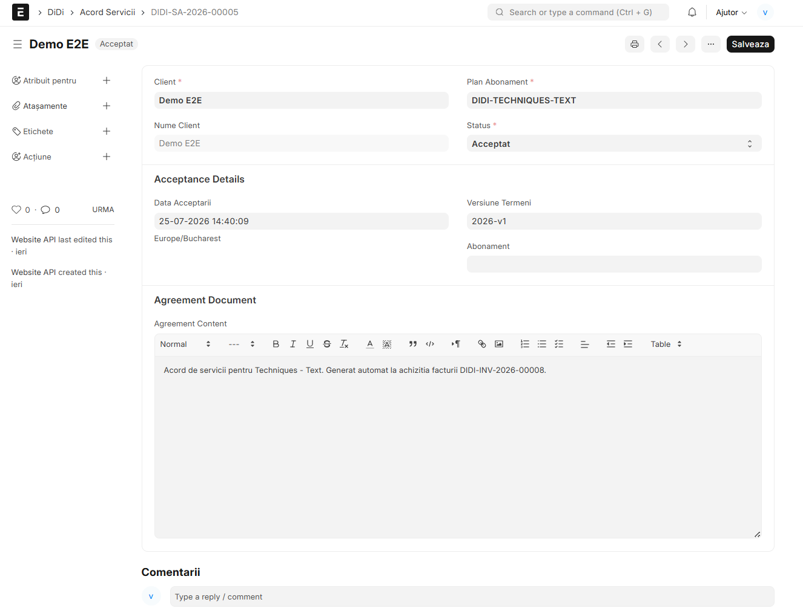
Dovadă: Acordul de servicii DIDI-SA-2026-00005: status Acceptat, dată/oră, versiune termeni
Rezultat: CONFORM — funcționalitățile verificate corespund cerințelor

3.7 Integrări cu platforma DiDi (B.1.7)
*Pentru această secțiune s-au folosit datele demo primite de la beneficiar și s-a creat un mini backend care sa raspunda identic prin API cu backend-ul real al platformei didi.
- SSO prin OpenID Connect cu componenta IAM a platformei (Keycloak, realm didi-clients) — autentificare unificată
- Provisioning automat al utilizatorului în platformă la primul login (register idempotent)
- Sincronizarea achizițiilor: la plata confirmată, website-ul apelează API-ul platformei (flux M2M) și creditele utilizatorului cresc în platformă (validat: sold real 96→104 pe parcursul testelor)
- Analiza AI se execută prin API-ul platformei cu tokenul utilizatorului; rezultat cu scor de risc și tehnici de manipulare explicate în română; raport PDF generat
- Consum unic per factură (anti-reutilizare): a doua încercare pe aceeași factură este respinsă (HTTP 409)
- Scenariile de integrare API: 13/13 PASS (SSO, register, credite, cataloage, alocare M2M, debitare automată, istoric)
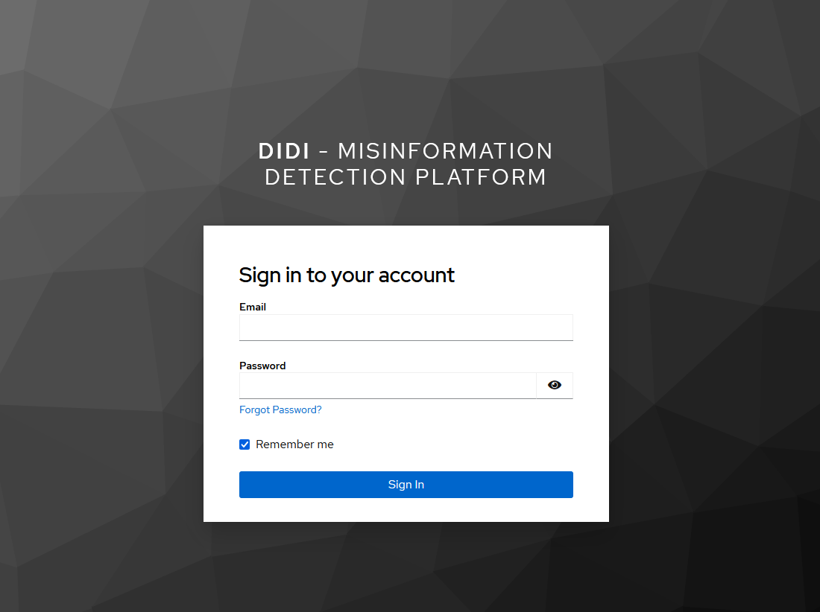
Dovadă: Autentificare SSO — pagina de login a componentei IAM (Keycloak) a platformei DiDi
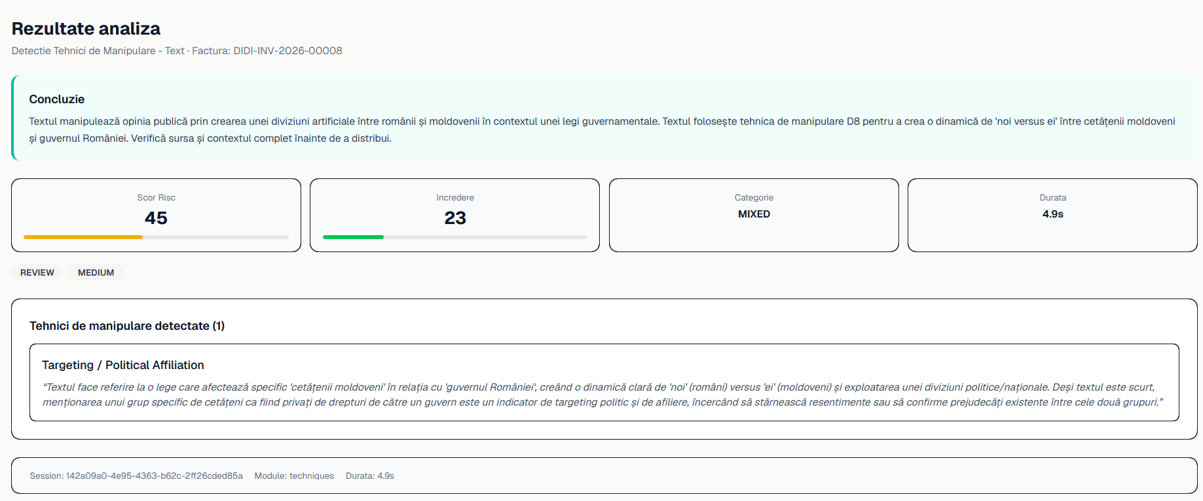
Dovadă: Rezultatul analizei AI executate prin platforma DiDi: scor de risc, tehnică de manipulare detectată, explicații în română
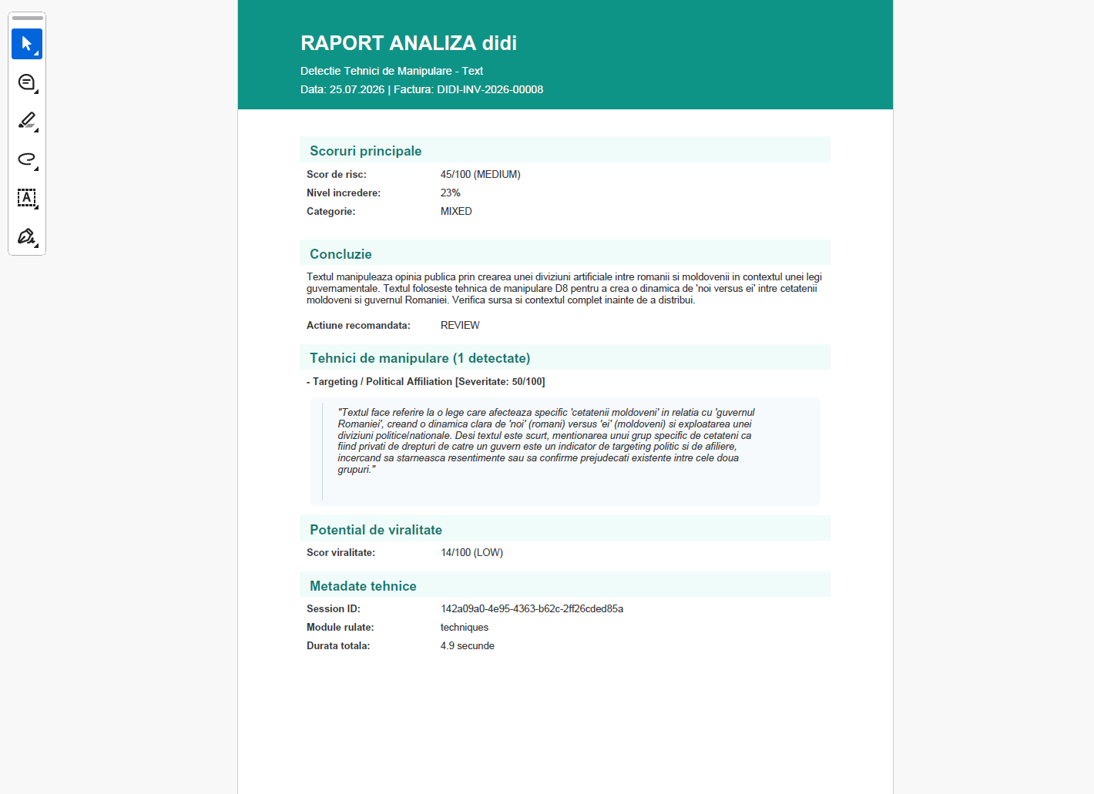
Dovadă: Raportul PDF al analizei, generat și salvat automat
Rezultat: CONFORM — funcționalitățile verificate corespund cerințelor

3.8 Testare nefuncțională (B.5)
- Performanță: 50 utilizatori concurenți, 1.000 cereri pe paginile publice — 0 erori, 140 cereri/secundă, latență p95 = 412 ms (criteriu ofertă: < 3 s) — PASS
- Securitate: scan OWASP ZAP baseline — 0 vulnerabilități FAIL, 53 verificări PASS, 14 avertismente de tip hardening (header-e HTTP; se închid la activarea HTTPS în producție) — PASS
- Accesibilitate și calitate pagină: Lighthouse pe 3 pagini — Accessibility 94–96, Performance 97–100, SEO 100 — PASS
- Rapoartele complete (JSON/HTML) sunt anexate dosarului de testare
Rezultat: PASS pe toate cele trei categorii, conform criteriilor din ofertă

4. Defecte identificate în timpul testării — toate remediate și retestate
Nu au fost identificate defecte.

5. Limitări ale mediului de test și condiții pentru producție
- Emailurile se livrează într-un inbox de test (Mailpit); în producție se configurează cheia SendGrid și domeniul beneficiarului sau se integreaza cu serviciul de mail al beneficiarului la cerere
- Webhook-ul Stripe rulează prin tunel local în test; în producție devine endpoint public cu secret din dashboard-ul Stripe
- Website-ul rulează pe HTTP în test; în producție se instalează certificat SSL și reverse proxy (închide și avertismentele de hardening din scanul de securitate)
- e-Factura/ANAF nu face obiectul acestei faze (necesită credențiale SPV ale beneficiarului)

6. Concluzie
Toate cerințele majore din matricea de conformitate (B.1.1–B.1.7) și testele nefuncționale (B.5) au fost verificate pe infrastructura de test a Furnizorului, cu rezultat CONFORM. Fluxurile de business au fost demonstrate end-to-end cu date reale de test. Soluția este aptă pentru trecerea la etapa de producție, condiționat de punctele de configurare enumerate la cap. 5.

Anexe (dosarul electronic de testare)
- Raport performanță 50 utilizatori: didi-acceptanta-rapoarte/load-test-50-useri.json
- Raport securitate OWASP ZAP: didi-acceptanta-rapoarte/zap/zap-baseline-report.html
- Rapoarte Lighthouse (3 pagini): didi-acceptanta-rapoarte/lighthouse/
- Scenarii de testare UAT: didi-acceptanta-rapoarte/scenarii-uat-browser.md
- Scenarii integrare API (13/13 PASS): erp_crm/test-scenarii-integrare.sh

Beneficiar: TOP CLOSSERS SRL | Furnizor: DP Software
Nume, semnătură, dată: _______________________ | Nume, semnătură, dată: _______________________

